**Задача 2.**

Требуется найти численное решение следующей задачи Коши с помощью метода Эйлера:

$$\begin{aligned}\left\{\begin{aligned}\frac{dy}{dt}=e^{t-y} \\ y\left(0\right)=1\end{aligned}\right., t∈\left[0,1\right],\#\left(1\right)\end{aligned}$$

используя шаг $h=0,5$. Дополнительно требуется найти точное решение указанной задачи Коши и сравнить полученные абсолютные погрешности вычислений с верхней границей глобальной погрешности метода Эйлера.

**Решение:**

Для решения задачи с помощью метода Эйлера искретизируем наши значения по времени:

$$t_{i}=a+h⋅i,$$

где а – левая граница интервала (в данном случае $a=0$).

Произведем вычисления значений $t_{i}$ на каждом шаге:

Тогда:

$$t_{0}=0+0.5∙0=0,$$

$$t_{1}=0+0.5∙1=0.5,$$

$$t_{2}=0+0.5∙2=1.$$

Примем, что

$$\begin{aligned}\frac{dy}{dt}=f\left(t_{i},w_{i}\right)=e^{t-y}. \#\left(2\right)\end{aligned}$$

Тогда найдем приближенное значение можно по следующей формуле:

$${w(t}_{i+1})=w\left(t_{i}\right)+h∙f\left(t_{i},w\left(t_{i}\right)\right).$$

Найдем значения.

$${w(t}_{1})=w\left(t_{0}\right)+h∙f\left(t_{0},w\left(t_{0}\right)\right)$$

$$w(0.5)=w\left(0\right)+h∙f\left(0,w\left(0\right)\right)=1+0.5∙e^{-1}=1+\frac{1}{2∙e}≈1.18,$$

$${w(t}_{2})=w\left(t_{1}\right)+h∙f\left(t_{1},w\left(t_{1}\right)\right)$$

$$w\left(1\right)=w\left(0.5\right)+0.5∙f\left(0.5,w\left(0.5\right)\right)=1+\frac{1}{2∙e}+\frac{e^{\frac{3e+1}{2∙e}}}{2}≈1.43.$$

Получили следующую последовательность точек, полученных с помощью метода Эйлера: $A_{0}\left(0, 1\right), A_{1}\left(\frac{1}{2}, 1.18\right), A_{2}(1, 1.43)$.

Найдем аналитическое решение задачи Коши.

Для этого найдем решим ОДУ первого порядка:

$$\frac{dy}{dt}=e^{t-y}=\frac{e^{t}}{e^{y}};$$

$$\int{e^{y}∙dy}=\int{e^{t}∙dt},$$

$$\begin{aligned}e^{y}=e^{t}+C_{1}.\#\left(3\right)\end{aligned}$$

Прологарифмируем правую и левую части уравнения 3:

$$y=t+\ln\left(C_{1}\right),$$

Пусть теперь $C=\ln\left(C_{1}\right)$, тогда с учетом этого, получим:

$$y=t+С$$

Подставим решение условие задачи Коши и найдем параметр $C$:

$$y\left(0\right)=1, 1=0+C$$

$$C=1.$$

Подставим найденное значение в формулу 3 и приведем её к более удобному виду:

$$y=x+1.$$

Точное решение найдем как значение функции в последний момент времени:

$$y\left(1\right)=2$$

Найдем абсолютную погрешность метода Эйлера на последнем шаге:

$$δ=\left|y_{2}(1)-w_{2}(1)\right|=2-1.43=0.56$$

Построим график для задачи Коши:

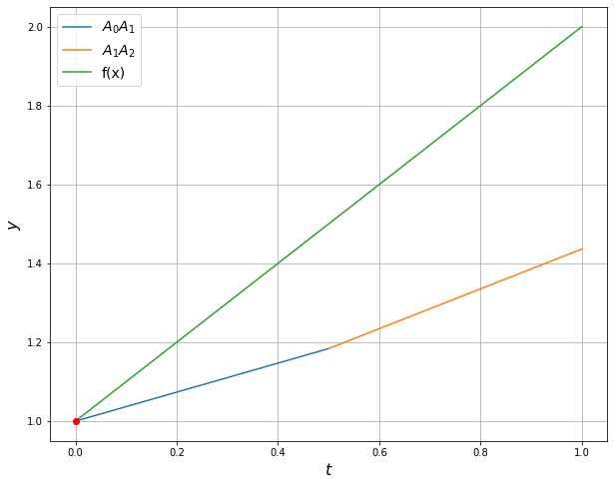

Рисунок 1. Зеленая кривая – точное решение задачи Коши, синяя и оранжевые кривые обозначают решение ОДУ методом Эйлера с начальным условием.

Рассмотрим интервал [0;1] более подробно и построим точное и приближенное значение по найденным ранее точкам.

По теореме о верхней границе глобальной погрешности метода Эйлера:

$$\left|y\left(t_{i+1}\right)-w_{i+1}\right|≤\left|y\left(t_{i}\right)-w_{i}\right|+h⋅\left|f\left(t_{i},y_{i}\right)-f\left(t_{i},w_{i}\right)\right|+\frac{h^{2}}{2}⋅|y''(ξ_{i})|$$

$$\left|y\left(t_{i+1>}\right)-w_{i+1}\right|≤\frac{h⋅M}{2⋅L}⋅\left(e^{L⋅\left(t_{i}-a\right)}-1\right), i=0,1,…, m,$$

где $h=\frac{a-b}{m}$.

На последнем шаге нет второй производной $y^{''}\left(ξ_{i}\right)=0$.